Propriétaires : la Communauté de communes de Forez-Est vous aide à rénover vos logements

La rénovation de l’habitat et la redynamisation des centres-bourgs sont une forte problématique pour la Communauté de communes. Afin de répondre aux enjeux environnementaux et sociaux qui leur sont associés, elle a mis en place deux dispositifs pour aider les propriétaires à rénover leurs logements. N’hésitez pas à en profiter pour valoriser votre patrimoine.
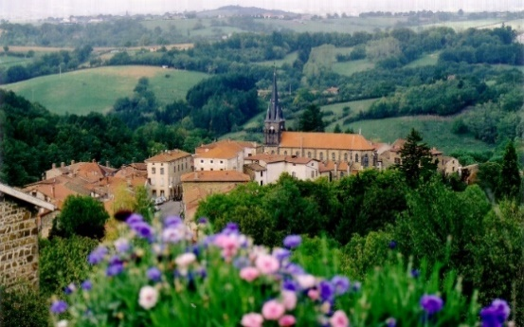
- L’opération « Mon centre-bourg » :
- Pour les propriétaires d’un logement en centre-bourg vacant depuis au moins 2 ans,
- jusqu’à 5 000 € d’aide pour un logement
- jusqu’à 15 000 € d’aide pour une copropriété de 3 logements ou plus
- cumulable avec l’opération « Habitat + » (voir ci-dessous)
Renseignements et dossier auprès du service Aménagement du territoire de la Communauté de communes :
amenagement@forez-est.fr 04 82 74 01 36 ou sur le site www.forez-est.fr

- L’opération « habitat + » : essentiellement intégrée dans les dispositifs d’aides actuels auxquels la Communauté de Communes de Forez-Est participe avec le Département, les intercommunalités de la Loire, SOLIHA et la Région :
- Pour tous les propriétaires (éventuellement soumis à plafond de ressources)
- Pour des travaux de rénovation énergétique et/ou d’adaptation au handicap ou au vieillissement
- De 500 € à 750 € d’aide de la Communauté de communes,
Renseignements pour les travaux de rénovation énergétique : Rénov’Actions 42 au 42 04 77 41 41 25 ou sur www.renovactions42.org
Renseignements pour les travaux d’adaptation : Soliha au 04 77 43 08 80 ou sur www.adapt.soliha.fr
